1. 登录Github 到repositories 创建一个新的github项目
2.本机安装好git 并打开gitbash或者gitcmd
3.配置git全局变量
git config --global user.name "UserNamw"
git config --global user.email XXXX@qq.com
4.生成ssh秘钥
ssh-keygen -t rsa -C "XXXX@qq.com"
外加4个回车生成完成
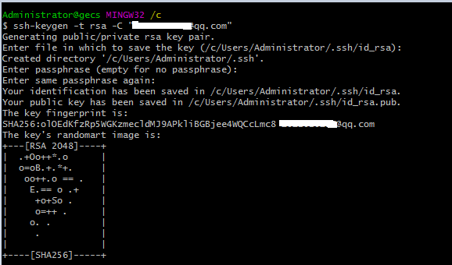

5. 到系统盘的 user（用户）目录下 找到用户名（Admin） 查找 .ssh 文件夹 打开里面的ID_RSA.PUB文件 用文本编辑器打开 复制里面的公钥
6.复制公钥， 到github新创建的项目中，在setting目录下 左边有个deploy keys 进入增加新的公钥并做写授权处理
7.复制项目的git地址，打开gitCMD或者gitBASH 到本地的文件夹（任意自己放项目的文件夹）中 执行 git clone ‘项目的git地址’ 命令 将项目copy到本地
8.用visual studio code打开刚才copy下来的项目文件夹 打开项目
9.修改东西后，点击左侧的

进入git管理 ，点击进行文件暂存
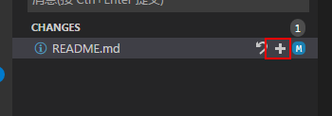

10.点击对号
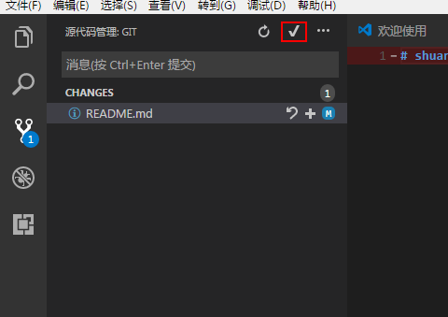
，对暂存内容进行commit提交。（提交仅在本地，没有上传到github上。提交时记得填写提交内容！！）
11.点击
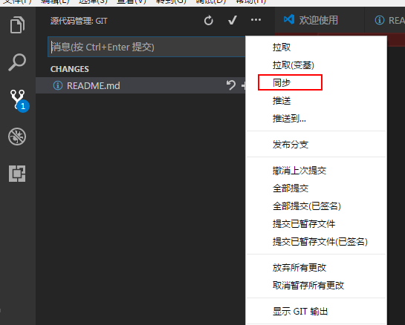
同步，点击确定，可以进行github账号密码的输入绑定。
12.绑定完毕后点击推送到，进行提交推送到master主干上。
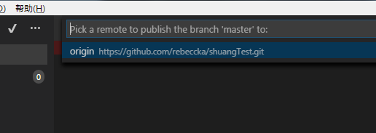
记得点选下面出来的git路径。点击完成之后就可以到github主页上查看提交的刷新了

